Śrem, 21 sierpnia 2023 r.

PAOKS.152.4.2023.BLA
Wg. rozdzielnika
W odpowiedzi na petycję złożoną dnia 11 lipca 2023 r. w sprawie upamiętnienia wydarzenia 80 rocznicy tzw. „Rzezi Wołyńskiej” poprzez nadanie jednej z alei w Parku Miejskim w Śremie imienia Ofiar Ludobójstwa na Wołyniu i Małopolsce Wschodniej w latach 1939-1947, oraz postawienie w tym miejscu tablicy pamiątkowej i/lub głazu pamięci, informuję że powyższa propozycja została uwzględniona w katalogu składanych propozycji w sprawie nazewnictwa ulic, placów itp. dotyczących uhonorowania ważnych postaci czy wydarzeń. Jednocześnie przedstawiam propozycję dwóch lokalizacji w celu postawienia pamiątkowego głazu oraz nazwania skweru dla upamiętnienia powyższych wydarzeń.
Z uwagi na trwającą realizację innych zadań tej kategorii, między innymi nadanie nazwy rondu zlokalizowanemu we wsi Psarskie „im. Marii Stefaniak”, a także renowację figury Matki Boskiej Niepokalanie Poczętej zlokalizowanej na wspomnianym rondzie, proponuję realizację Państwa petycji w pierwszym kwartale 2024 roku po wcześniejszym, wspólnym ustaleniu szczegółów projektu.

Z poważaniem

Burmistrz
Adam Lewandowski

załącznik nr 1

Propozycja lokalizacji głazu oraz skweru.

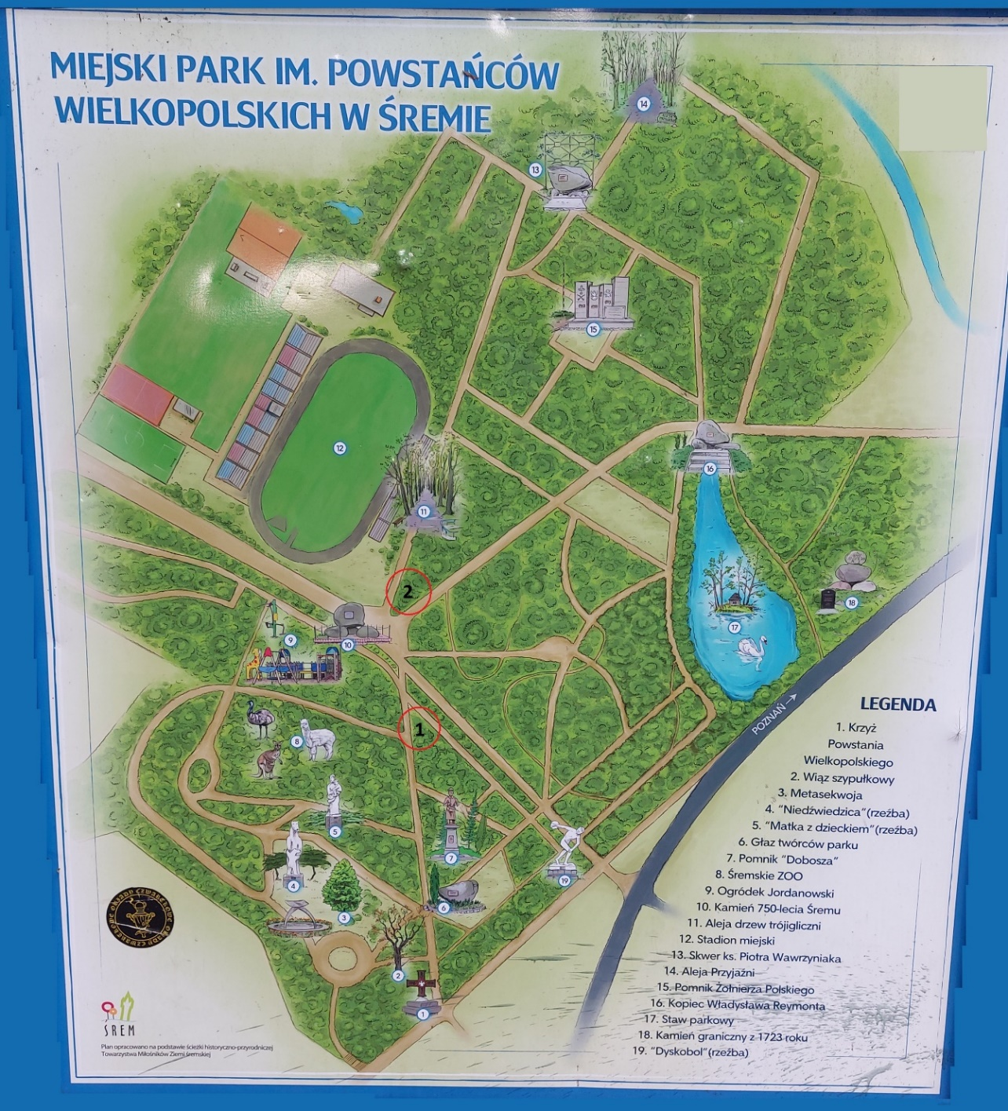
Propozycja lokalizacji naprzeciwko Śremskiego Zoo oraz siedziby Stowarzyszenia Pracowników i Sympatyków PMPS PEKAES WARSZAWA, wzdłuż ciągu pieszego zlokalizowanego od wejścia do parku przy Krzyżu Powstania Wielkopolskiego do bram stadionu.
Propozycja lokalizacji z prawej strony głównego wejścia na stadion.
załącznik nr 2
Propozycja lokalizacji naprzeciwko Śremskiego Zoo oraz siedziby Stowarzyszenia Pracowników i Sympatyków PMPS PEKAES WARSZAWA, wzdłuż ciągu pieszego zlokalizowanego od wejścia do parku przy Krzyżu Powstania Wielkopolskiego do bram stadionu.
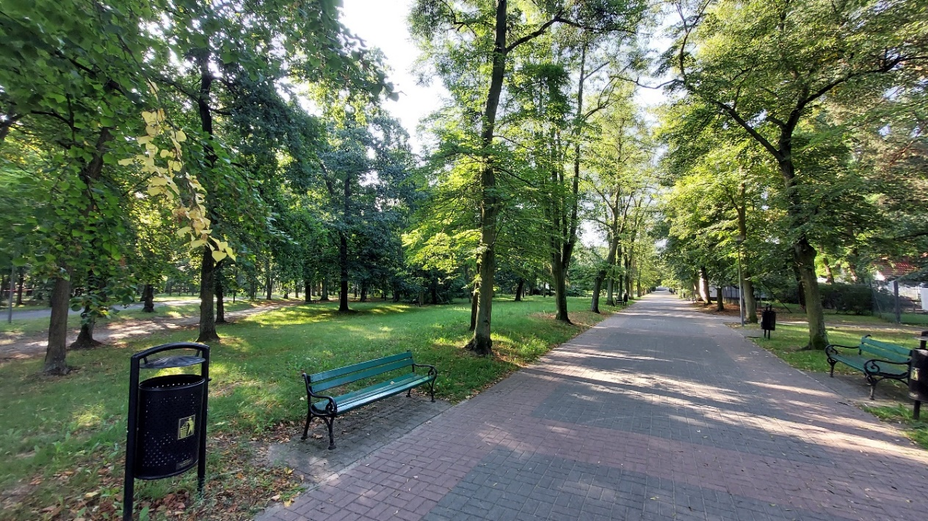

Propozycja lokalizacji z prawej strony głównego wejścia na stadion. 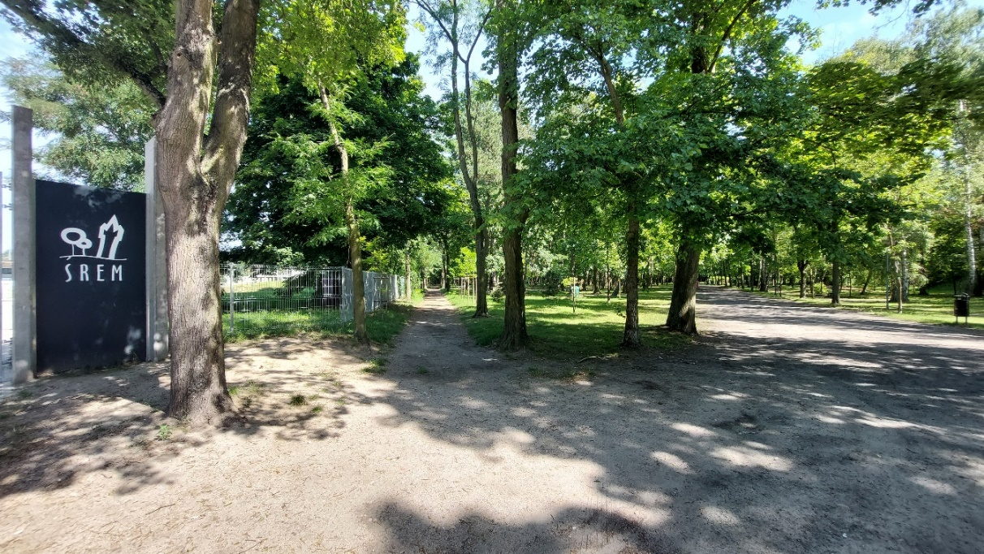

aa.PAOKS.
Sprawę prowadzi:
Agnieszka Błoszyk
sekretarka
tel. 61 28 47 101

Rozdzielnik:
- Radny Powiatu Śremskiego, Stowarzyszenie Otwarty Powiat Śremski
Emil Majsner, ul. Wspólna 25,63-100 Luciny,
- Towarzystwo Historyczne „Sireme”
Kamil Wiącek, ul. Tadeusza Bora Komorowskiego 6/71, 63-100 Śrem,
- Śremski Instytut Historii
Piotr Głaz, ul. Tadeusza Bora Komorowskiego 6/4, 63-100 Śrem,
- Radny Młodzieżowego Sejmiku Województwa Wielkopolskiego
Kamil Majsner, ul. Wspólna 25, 63-100 Luciny.

Klauzula informacyjna dot. petycji
Zgodnie z art. 13 Rozporządzenia Parlamentu Europejskiego i Rady (UE) 2016/679 z dnia 27 kwietnia 2016 roku w sprawie ochrony osób fizycznych w związku z przetwarzaniem danych osobowych i w sprawie swobodnego przepływu takich danych oraz uchylenia dyrektywy 95/46/WE, zwanego dalej RODO, administrator informuje, iż:
1. Administrator Danych Osobowych
Administratorem Pani/Pana Danych Osobowych jest Burmistrz Śremu z siedzibą w Urzędzie przy ul. Plac 20 Października 1, 63-100 Śrem.
2. Inspektor Ochrony Danych
Jeśli ma Pani/Pan pytania dotyczące sposobu i zakresu przetwarzania Pani/Pana danych osobowych w zakresie działania Administratora, a także przysługujących Pani/Panu uprawnień, może Pani/Pan skontaktować się z naszym Inspektorem Ochrony Danych za pomocą adresu e – mail: iod@srem.pl oraz numeru telefonu: 696 011 969.
3. Cel i podstawa prawna przetwarzania
Państwa dane będą przetwarzane w celu rozpatrzenia petycji zgodnie z przepisami prawa. Podstawą prawną przetwarzania danych jest niezbędność do wypełnienia obowiązków prawnych ciążących na Administratorze wynikających z przepisów ustawy z dnia 11 lipca 2014 r. o petycjach (Dz.U. z 2018 r. poz.870), (art. 6 ust. 1 lit. c RODO). W przypadku wyrażenia przez Panią/Pana zgody na udostępnienie imienia i nazwiska na stronie internetowej Administratora (w Biuletynie Informacji Publicznej), podstawą prawną przetwarzania danych jest udzielona zgoda.
4. Odbiorcy danych
W toku załatwiania Pani/Pana sprawy dane osobowe mogą być przekazane innym podmiotom. Odbiorcami danych mogą być podmioty upoważnione do odbioru danych osobowych na podstawie odpowiednich przepisów prawa oraz podmioty, które przetwarzają dane osobowe w imieniu Administratora, na podstawie zawartej z nim umowy powierzenia przetwarzania danych osobowych.
5. Informacja o przekazaniu danych do państw trzecich
Dane osobowe nie będą przekazywane do państw trzecich.
6. Okresy przetwarzania danych osobowych
Pani/Pana dane osobowe będą przetwarzane przez okres niezbędny do realizacji wskazanego w pkt. 3 celu, a po tym czasie przez okres 5 lat zgodnie rozporządzeniem Prezesa Rady Ministrów z dnia 18 stycznia 2011 r. w sprawie instrukcji kancelaryjnej, jednolitych rzeczowych wykazów akt oraz instrukcji w sprawie organizacji i zakresu działania archiwów zakładowych
7. Prawa osób, których dane są przetwarzane
Ma Pani/Pan prawo, w zakresie danych osobowych Pani/Pana dotyczących do:
- dostępu do danych osobowych,
- sprostowania danych osobowych np. gdy są nieaktualnie lub nieprawdziwe,
- w przypadku powzięcia informacji o niezgodnym z prawem przetwarzaniu Pani/Pana danych osobowych, przysługuje Pani/Panu prawo wniesienia skargi do organu nadzorczego, którym jest Prezes Urzędu Ochrony Danych Osobowych z siedzibą w Warszawie.

8. Profilowanie
Ponadto informujemy, że Burmistrz Śremu nie przetwarza danych osobowych w trybie zautomatyzowanym oraz że dane nie są profilowane.

